**数据采集服务器（TVI-ICS01）**

**部署手册**

北京鹰路科技有限公司

2022-03-17

**目 录**

1 系统配置 2

1.1 DX环境修复 2

1.2 网卡配置 3

2 软件安装 6

2.1 相机驱动 6

2.2 TrackDoctor 6

3 软件配置 6

3.1 相机IP配置 6

3.2分频控制模块配置 8

# 1 系统配置

（1）先将主机安装好Windows10 64位中文版系统。

（2）在装机驱动文件夹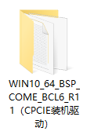内双击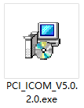图标，进行驱动安装。

（3）在通讯扩展模块驱动文件夹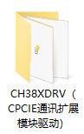内双击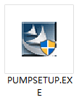图标，进行驱动安装。

安装完成后进入以下配置步骤。

## 1.1 DX环境修复

（1）运行DirectX Repair修复工具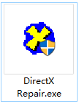完成软件运行环境的修复与安装，修复工具位于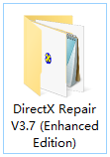文件夹中。

（2）DirectX Repair修复工具启动后界面如图1-1所示，点击“检测并修复”按钮，等待修复完成。

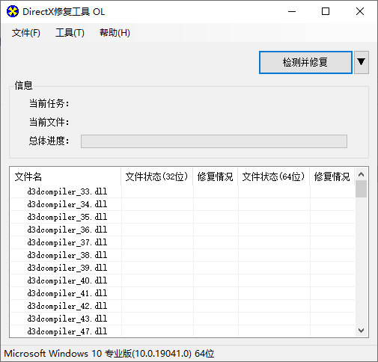

图1-1 DirectX修复工具界面

（3）修复完成后软件界面如图1-2所示，点击“退出”退出软件，软件运行环境安装完成。

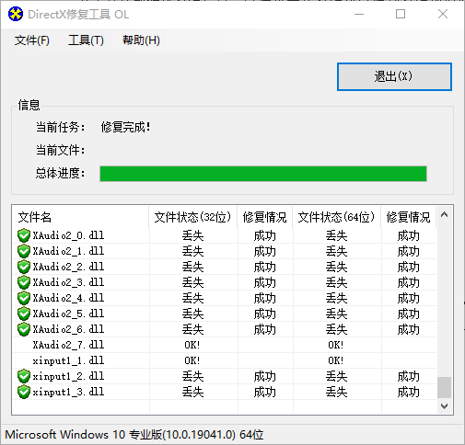

图1-2 软件运行环境安装完成

## 1.2 网卡配置

相机通过网口连接主板，需要对网口IP进行正确配置，配置方法如下：

（1）点击屏幕右下角网络访问图标（未接入互联网状态为，接入互联网状态为），位置如图1-3中红框所示。



图1-3 网络访问图标位置

在弹出的菜单中点击“网络和Internet设置”按钮，然后在弹出的设置窗口中点击“更改适配器选项”按钮。

（2）将网络连接窗口中的网络适配器与主控模块面板上的网口重命名为同一标识（识别方法：插拔某个网口后观察网络连接窗口中哪个网络适配器发生变化）。

将网络适配器重命名为X2、X3、X4，如图1-4所示。

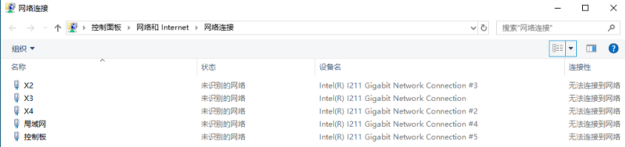

图1-4 网络适配器命名示意图

（3）打开网络适配器的属性窗口，在“Internet协议版本（TCP/IPv4）”中按表1-1设定网口IP配置，如图1-5所示，设定完成后保存。

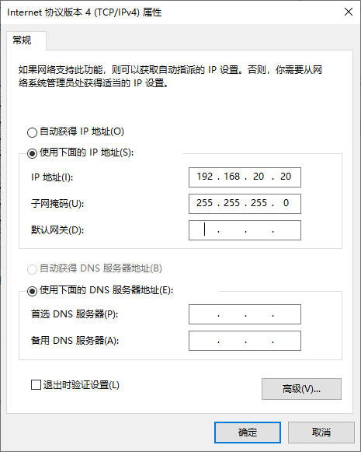

图1-5 网络适配器IP配置

表1-1 本地网络适配器IP配置

|  |  |  |
| --- | --- | --- |
| **网口** | **IP** | **子网掩码** |
| X2 | 192.168.20.20 | 255.255.255.0 |
| X3 | 192.168.30.30 | 255.255.255.0 |
| X4 | 192.168.40.40 | 255.255.255.0 |
| X7 | 192.168.70.70 | 255.255.255.0 |

（4）打开X2、X3、X4、X7的适配器属性界面，点击“配置”，弹出窗口中选择“高级”选项卡。

将“巨帧数据包”的值改为“9014字节”，如图1-6所示，部分系统中为英文“Jumbo Packet”值改为“9014 byte”。

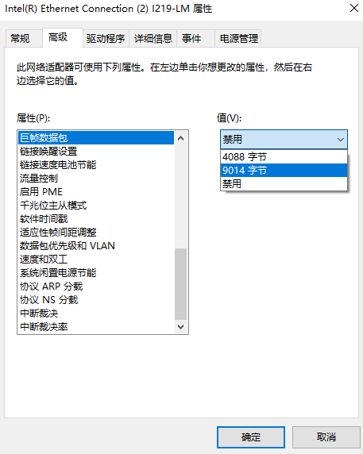

图1-6 巨帧数据包配置

“速度和双工”的值改为“1.0 Gbps全双工”，如图1-7所示，部分系统中为英文“Speed & Duplex”值改为“1.0 Gbytes Full Duplex”。

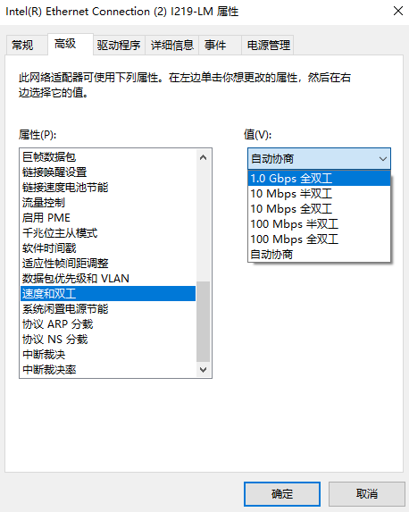

图1-7 速度与双工配置

最后，点击“确定”保存网口配置。

（6）拔出信号控制模块，此时断开连接的网络适配器即为连接信号控制模块的网口，将此网口名称设置为“控制模块”，IP配置见表1-2。

表1-2 主控模块“信号控制”网口IP配置

|  |  |  |
| --- | --- | --- |
| **网口** | **IP** | **子网掩码** |
| 主控模块1控制模块 | 10.10.10.20 | 255.255.255.0 |
| 主控模块2控制模块（若有） | 10.10.10.21 | 255.255.255.0 |

（7）在扩展了交换模块的主机中拔出交换模块，此时断开连接的网络适配器即为主控模块间局域网的网口，将此网口名称设置为“局域网”，IP设置见表1-3。

表1-3 主控模块“局域网”网口IP配置

|  |  |  |  |  |
| --- | --- | --- | --- | --- |
| **网口** | **IP** | **子网掩码** | **默认网关** | **首选DNS** |
| 主控模块1局域网 | 10.10.10.10 | 255.255.255.0 | 10.10.10.1 | 10.10.10.1 |
| 主控模块2局域网（若有） | 10.10.10.11 | 255.255.255.0 | 10.10.10.1 | 10.10.10.1 |

# 2 软件安装

主控模块1与主控模块2（若有）安装步骤相同。

（1）安装相机驱动软件Sapera CamExpert，打开安装包sapera_lt_850_sdk.exe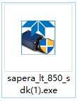运行安装程序。

（2）将TrackDoctor采集软件文件夹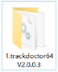复制到C盘根目录，运行前需插入加密狗。

# 3 软件配置

## 3.1 相机IP配置

（1）在开始菜单内的“Teledyne DALSA”文件夹中找到相机IP配置工具IP Configuration Tool，如图3-1所示。

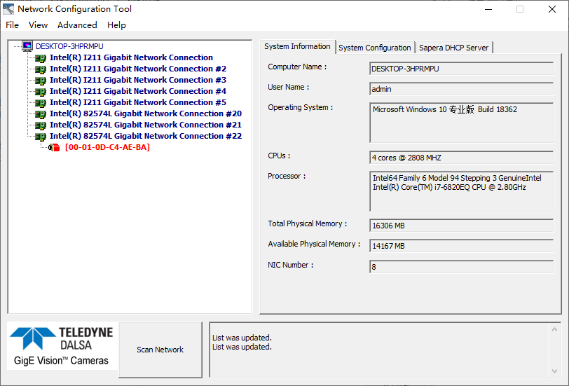

图3-1 相机IP配置工具

点击“Scan Network”扫描相机，连接的相机会出现在相应的本地网卡下方，若显示字体为蓝色则可以正常采集。

（2）若相机字体显示为红色，则点击该相机，在右侧选择“Device IP Configuration”选项卡，如图3-2所示。

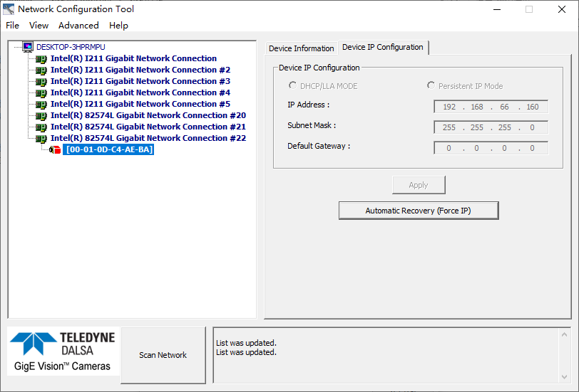

图3-2 相机IP网段配置

点击“Automatic Recovery（Force IP）”按钮，等待系统自动设置相机IP，完成后相机字体变为蓝色（若此时相机字体仍为红色，尝试按照“1.2 网口配置”将所有本地网口设为固定IP，再逐个连接相机，进行设置）。

（3）相机字体显示蓝色后，点击“Device IP Configuration”选项卡中的“Persistent IP Mode”选项，根据表3-1中的网口IP设置相机IP及子网掩码。

表3-1 相机IP配置

|  |  |  |
| --- | --- | --- |
| **网口IP** | **相机IP** | **子网掩码** |
| 192.168.20.20 | 192.168.20.22 | 255.255.255.0 |
| 192.168.30.30 | 192.168.30.33 | 255.255.255.0 |
| 192.168.40.40 | 192.168.40.44 | 255.255.255.0 |
| 192.168.70.70 | 192.168.70.77 | 255.255.255.0 |

相机IP设置完成后点击“Apply”，如图3-3所示。

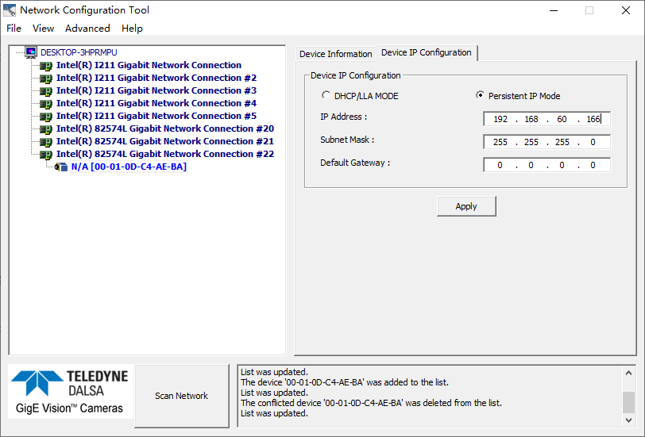

图3-3 相机IP配置

在IP设置完成后点击右侧“Device IP Configuration”选项卡逐个检查相机状态是否已保存。

（4）网口IP配置完成后，使用命令提示符ping命令检查每个相机是否连通。

## 3.2分频控制模块配置

分频控制模块可通过串口设置分倍频，启动“信号启停与分倍频控制.exe”，主界面如图3-4所示。

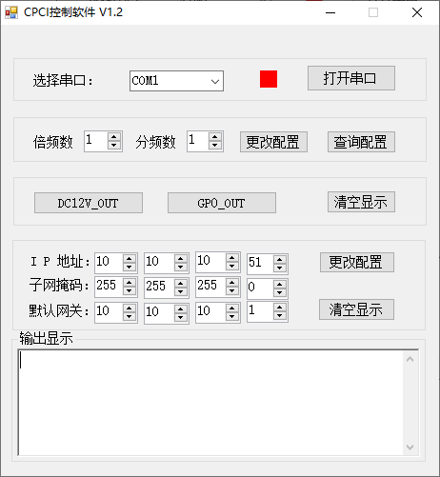

图3-4 信号控制卡串口配置

选择“COM1”打开串口，点击“查询配置”获取当前分频控制模块设置，更改各项数值后点击“更改配置”将设置写入信号控制卡，点击“清空显示”后选择“查询配置”查看设置是否被写入。

IP设置和分倍频设置分别通过两个“更改配置”按钮调整。将分频控制模块IP设置为10.10.10.51，子网掩码 255.255.255.0，默认网关10.10.10.1。分倍频值根据需要设置，分频值可设置范围为1~255，倍频值可设置范围为1~128。

注：串口同时只能被一个应用打开，在使用TrackDoctor前应关闭占用该串口的软件。

完成以上步骤后即完成采集环境的部署，采集软件的使用参考《TrackDoctor使用说明书》。